**㈱がまかつ、和歌山県、橋本市との進出協定調印式**

【実施年月日】

　2024年(令和6年)12月9日(月)13：15～13：45

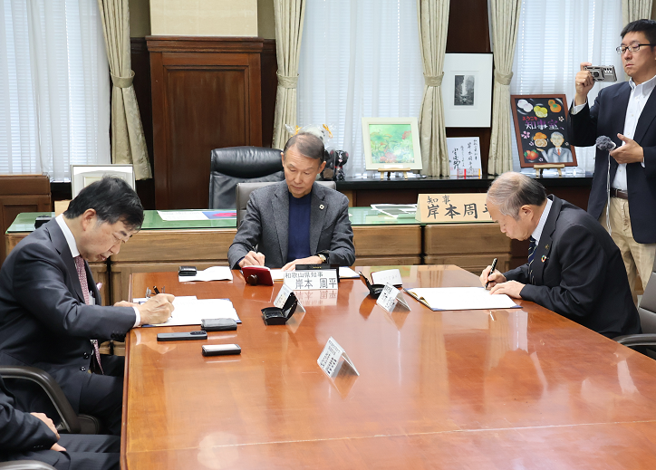【実施場所】

　和歌山県庁本館3階　知事室

【事業の目的】

　株式会社がまかつが橋本市「あやの台北部

用地」に新工場を増設することとなったため、

和歌山県、橋本市と進出協定を締結しました。

協定書に調印する（左から）、藤井代表取締役、岸本知事、平木市長

【実施内容】

出席者：株式会社がまかつ　代表取締役

橋本市　　市長　平木　哲朗

　和歌山県　知事　岸本　周平

コメント：岸本　知事「和歌山県に㈱がまかつの工場があることが自慢。橋本市

を選んでもらったことに感謝する。」

平木　市長「あやの台への進出を歓迎。市内では伝統的な釣り竿

づくりが盛ん。協力して釣り文化を盛り上げたい。」

藤井　代表取締役「新工場は事業拡大に必要なステップであり、日本

が誇るモノづくりに磨きをかけ世界を相手に戦い、地

域産業の振興にも貢献したい。」

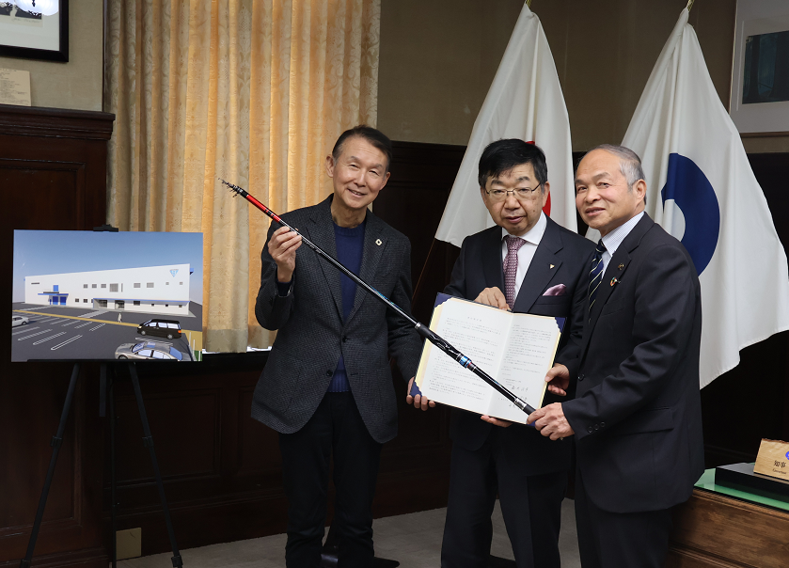【今後の展開】

　雇用予定：正社員14名（3年間）

　進出場所：あやの台北部用地

　　　　　　12区画の一部

　操業開始：令和9年予定

（左から）岸本知事、藤井代表取締役、平木市長の記念撮影